Document  élève |  | Cours :  Evolution des grandeurs effort et flux  Principe fondamental de la dynamique | an | Bac S SI

Théorèmes
Dans le domaine de la mécanique, le principe fondamental de la dynamique correspond à la seconde loi de Newton.

Il se décline en deux théorèmes (l’un en translation, l’autre en rotation).

En translation : Théorème de la Résultante dynamique (Écriture Vectorielle)

F : force en Newton
m : masse en kg
V_{G} : vitesse du centre de gravité G en m.s⁻¹
a_{G} : accélération au centre de gravité G en m.s⁻²

En rotation : Théorème du Moment dynamique (Écriture Vectorielle)

C : couple en N.m
M : moment en N.m
J : moment d’inertie en kg.m²
: vitesse de rotation en rad.s⁻¹

Bilan des actions mécaniques extérieures (B.A.M.E)
Dans tout problème de dynamique, les deux premières étapes sont :

- d’isoler le système étudié
- réaliser le B.A.M.E

Citons le bilan des actions mécaniques extérieures possibles sur un système isolé :

- Actions à distance :
  - poids du système étudié ;
  - poussée d’Archimède (souvent négligée devant le poids sauf dans des fluides tel que l’eau).

- Action de contact :
  - Actions mécaniques aux liaisons (encastrement, pivot, glissière, etc) ;
  - Résistance au roulement et au pivotement.

- Autres efforts :
  - Traînée aérodynamique (négligée sur des calculs analytiques car rend le problème complexe) ;
  - Forces, couples et moments agissant sur le système isolé.

Application 1 (100 % translation)
On souhaite déterminer la force F₂ nécessaire à déplacer la masse m1 selon le profil de vitesse ci-après.

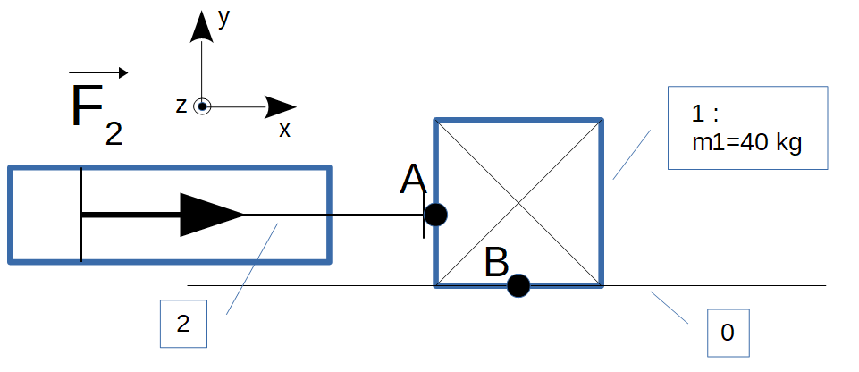

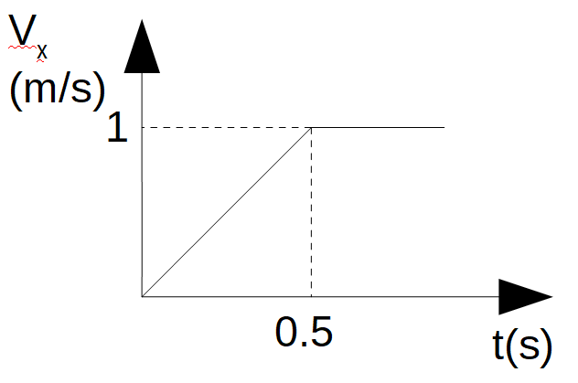

Bilan des actions mécaniques extérieures (B.A.M.E)

Action mécanique en A de 2 sur 1
Action mécanique en A de 0 sur 1

La composante B_{x} représente la réaction Tangentielle (T) due au frottement de la pièce (1) sur le support (0),
La composante B_{y} représente la réaction Normale (N) du support (0) sur la pièce (1),

Poids de la pièce 1

Les composantes sont exprimées en Newton

- Positionner les actions mécaniques sur le schéma.

- Déterminons la force F₂ :

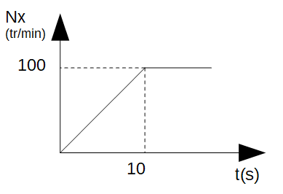
Application 2 (100 % rotation)
On souhaite déterminer le couple moteur Cm nécessaire à conférer au volant d’inertie 2 (masse m₂ de 32 kg et de moment d’inertie exprimé par la matrice d’inertie I_{G2} ci-après) pour atteindre une vitesse de rotation N₂=100 tr/min en 10 secondes.
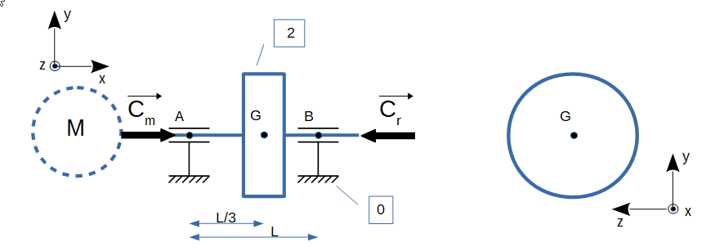

Bilan des actions mécaniques extérieures (B.A.M.E)
Pour des questions de simplifications, nous ne prendrons pas en compte les efforts mécaniques en A et B ainsi que l’influence du poids appliqué en G car ils n’ont dans le cas présent aucune influence.
Les couples sont exprimés en N.m
est le couple moteur ;
est le couple résistant
Matrice d’inertie de la pièce (2)
Les moments d’inertie sont exprimés en kg.m²

- Déterminons le couple Cm :

Application 3 : Barrière levante
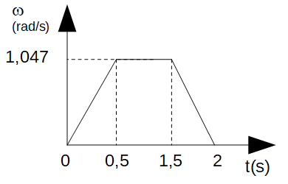
On désire déterminer le couple moteur Cm en A nécessaire à lever la lisse (1) selon la loi de vitesse indiquée ci-contre.

La lisse (1) a pour masse m₁=4 kg et pour moment d’inertie J₁=I_{A1z}=12 kg.m²

La liaison pivot en A présente un couple de frottement Cr

Le centre de gravité G₁ n’est pas situé dans la matière en raison de la forme géométrique de la lisse.

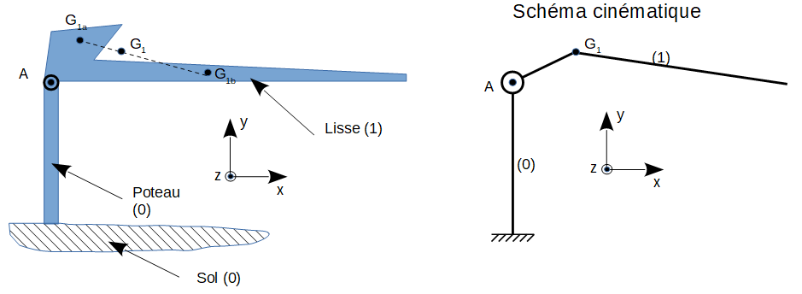

- Positionner les actions mécaniques sur le schéma struturel

Application 4
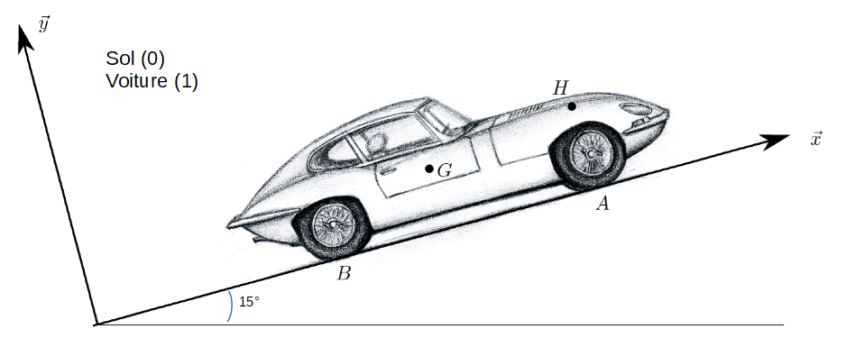

Hypothèse : la voiture est une traction (roues avant motrices)

- Réalisons le bilan des actions mécaniques extérieures :

- Actions à distance :
  - poussée d’Archimède (négligée) ;
  - poids de la voiture (1 tonne)

- Action de contact :
  - Résistance au roulement avec que l’on appliquera en A bien qu’il soit réparti sur les 4 pneus ;
  - Traînée aérodynamique (négligée car rend le problème complexe) ;
  - Action du sol sur la voiture au point A avec
  - Action du sol sur la voiture au point B avec
  - Force motrice de la roue avant sur le sol appliquée sur la voiture au point A
  - Effort tangentielle (loi de coulomb) permettant garder l’adhérence (évite le glissement).

Écrivons les effort extérieurs :

